智能科学与技术专业培养方案

一、专业简介
智能科学与技术是自动化工程、机电工程、计算机工程等工程学科的核心内容，工程性和实践性很强，所培养的学生正是高新技术研究及产业发展急需的人才。“机器人革命”有望成为“第三次工业革命”的一个切入点和重要增长点，我国将成为全球最大的机器人市场。
我校智能科学与技术专业，2006年继北京大学、南开大学、北京邮电大学与西安电子科技大学之后，获教育部批准建设。本专业方向与特色为：智能机器人，机器人控制，智能系统集成。本专业突出“智能机器人”与“智能系统集成”的专业内涵与核心竞争力，通过应用和开发智能系统和机器人硬软件技术，培养从事智能控制、智能系统集成和智能信息处理的研究、设计、开发的工程应用人才。
本专业学生毕业后，可在科研机构、国防及事业单位、各类企业从事智能制造技术、智能网络技术、智能检测技术、智能机器人、智能交通、智能监控等领域的研究、设计与开发、技术管理等工作，也可在相近学科继续攻读更高层次学位。

二、培养目标
1.能够综合运用检测、控制、计算机、网络及智能信息处理等多种技术，考虑社会、法律、环境等多种非技术因素，完成智能信息领域的有关智能工程系统方案的设计，编制项目的技术方案、项目建议书和可行性研究报告。
2.能够承担智能系统与工程中技术或产品的研发和实施。
3.能够运用行业内的工具软件进行硬件设计和控制软件编程。
4.能够解决智能科学与技术领域复杂工程实施过程中遇到的技术问题，有独立获取知识、提出问题、分析问题和解决问题的能力。
5.对本行业前沿技术和发展趋势有研究，针对新技术能提出可行性方案。
6.在工程实践中理解并遵守工程职业道德和规范，具备沟通、团队合作项目管理和终身学习能力。

三、毕业要求：
本专业学生主要学习智能科学与技术方面的基本理论和基本知识，接受从事智能科学与技术研究与应用的基本训练。毕业生应获得以下12点的知识和能力。根据本专业工程应用实际需求，对这12点进行了分解。
1.工程知识：能够将数学、自然科学、工程基础和专业知识用于解决复杂智能工程问题。
分解指标点1.1：能将数学、自然科学、工程基础和信息技术等专业知识运用到复杂工程问题的恰当表述中。
分解指标点1.2：能针对一个系统或过程建立合适的数学模型，并利用恰当的边界条件进行求解；
分解指标点1.3：能将工程原理与专业知识用于分析工程问题的解决途径，并改进之。
分解指标点1.4：能将专业知识用于判别过程的极限和优化途径。
2.问题分析：能够应用数学、自然科学和智能科学的相关知识，识别、表达、并通过文献研究分析智能系统与工程领域复杂工程问题，以获得有效结论。
分解指标点2.1：能识别和判断复杂工程问题的关键环节和参数。
分解指标点2.2：能正确表达一个工程问题的解决方案。
分解指标点2.3：能认识到解决问题有多种方案可选择。
分解指标点2.4：能分析文献寻找可替代的解决方案。
分解指标点2.5：能运用基本原理证实解决方案的合理性。
3.设计/开发解决方案：能够设计针对复杂工程问题的解决方案，应用智能科学与技术的基本理论和方法设计满足特定需求的系统，并能够在设计环节中体现创新意识，考虑社会、健康、安全、法律、文化以及环境等因素。
分解指标点3.1：能正确理解工程系统的设计目标，应用信息、控制、计算机学科的基本理论和方法进行可行性研究。
分解指标点3.2：能应用智能科学与技术的的基本理论和方法进行设计建模计算、设计开发。
分解指标点3.3：能够结合系统开发成本、产品质量、安全可靠性以及其对环境和社会的影响，创造性地发现、评估和选择完成应用系统所需的架构设计、开发方法，确定最优解决方案。
4.研究：能够基于科学原理并采用科学方法对智能系统与工程领域复杂工程问题进行研究，包括设计实验、分析与解释数据、并通过信息综合得到合理有效的结论。
分解指标点4.1：熟悉智能信息处理与智能系统集成方面的有关硬件、软件、控制策略、传感、数据通信、数据库等诸多方面的专门知识与技术，掌握自动控制系统、模式识别系统的原理、组成、特点和适用范围；
分解指标点4.2：能比较和选择研究路线，独立设计实验方案、开展工程相关实验并正确整理实验数据，分析、解释实验结果。
分解指标点4.3：能运用智能计算与优化方法分析设计并实施满足实际应用需求的智能系统。
5.使用现代工具：能够针对智能系统与工程领域的复杂工程问题，综合运用信息、控制、计算机等多学科知识，使用电子系统、计算机仿真与软硬件开发等工具，进行智能信息处理、智能系统集成方面的研究。对于复杂工程问题，能够预测与模拟，并理解其局限性。
分解指标点5.1：能运用matlab等常用工具进行计算机仿真与模拟。
分解指标点5.2：能运用常用开发环境进行计算机编程。
分解指标点5.3：能运用电子系统设计工具进行基本电子电路设计、智能产品开发与集成。
分解指标点5.4：能够运用图书数据库资源。
6.工程与社会：能够基于工程相关背景知识进行合理分析，评价专业工程实践和复杂工程问题解决方案对社会、健康、安全、法律以及文化的影响，并理解应承担的责任。
分解指标点6.1：了解工程实践中信息技术相关专业技术的规范与标准。
分解指标点6.2：熟悉掌握信息技术相关行业的政策、法律和法规，能够在法规范围内，按确定的质量标准、程序开展工作，并承担的责任。
7.环境和可持续发展：能够理解和评价针对复杂工程问题的专业工程实践对环境、社会可持续发展的影响。
分解指标点7.1：创造性、批评性思维，能进行合理分析评价专业工程实践和复杂工程问题解决方案对社会、健康、安全、法律以及文化的影响。
分解指标点7.2：具有良好的质量、安全、服务和环保意识，承担有关健康、安全、福利等事务的责任。
8.职业规范：具有人文社会科学素养、社会责任感，能够在工程实践中理解并遵守工程职业道德和规范，履行责任。
分解指标点8.1：熟悉智能科学与技术相关领域适用的职业健康安全、环保的法律法规、标准知识。
分解指标点8.2：熟悉软件开发、系统架构、项目管理等职位应遵守的职业道德规范和相关法律知识，遵守所属岗位的职业行为准则，并在法律和制度的框架下工作。
9.个人和团队：能够在多学科背景下的团队中承担个体、团队成员以及负责人的角色。
分解指标点9.1：熟悉智能科学与技术相关领域知识，能够在多学科背景下的团队中进行协调、管理、发挥团队积极作用。
分解指标点9.2：具备团队合作精神，具备较强的适应能力，能自信、灵活地处理新的和不断变化的人际环境，能够很快地融入到企业环境。
10.沟通：能够就复杂工程问题与业界同行及社会公众进行有效沟通和交流，包括撰写报告和设计文稿、陈述发言、清晰表达或回应指令。并具备一定的国际视野，能够在跨文化背景下进行沟通和交流。
分解指标点10.1：能够进行可行性分析报告、项目任务书、投标书等工程项目文件的编纂
分解指标点10.2：具备社交的技巧，能够控制自我并理解他人需求和意愿，并在此基础上进行说明、阐释；
分解指标点10.3：具备良好的专业外语能力和国际交流能力，能够在跨文化背景下有效进行沟通和交流。
11.项目管理：理解并掌握工程管理原理与经济决策方法，并能在多学科环境中应用。
分解指标点11.1：理解并掌握经济决策方法，能在在多学科环境中，综合多方面因素制定安全、完善的实施计划。
分解指标点11.2：理解并掌握工程管理原理，能在确保“稳定安全可靠”特点的前提下，主导项目实施与部署。
12.终身学习：具有自主学习和终身学习的意识，有不断学习和适应发展的能力。
分解指标点12.1：能够跟踪本领域最新技术发展趋势，具备收集、分析、判断、选择国内外相关技术信息的能力；
分解指标点12.2：具有自主学习能力与获取新知识能力，能不断学习并适应行业发展。

四、学制与学位
1. 每学年分为两个学期，每个学期教学周为20周。基本学制四年，实行弹性学制，即修业年限为3～6年。
2．符合《学位条例》规定的毕业生，授予工学学士学位。

五、毕业合格标准
1. 完成本培养方案规定的全部教学环节，成绩合格，修满规定的学分；
2．完成第二课堂（素质教育专项）全部教育环节，成绩合格。

六、专业主干学科、核心课程
主干学科：智能科学与技术、计算机科学与技术、控制科学与工程。
核心课程：电路分析、模拟电子技术、数字电子技术、智能系统建模与仿真、数字信号处理、控制理论、模糊控制、神经网络、人工智能基础、智能传感与检测技术、机器人学、图像处理与模式识别、智能机器人、机器学习。

七、课程与实践体系结构图
(一）课程体系结构图
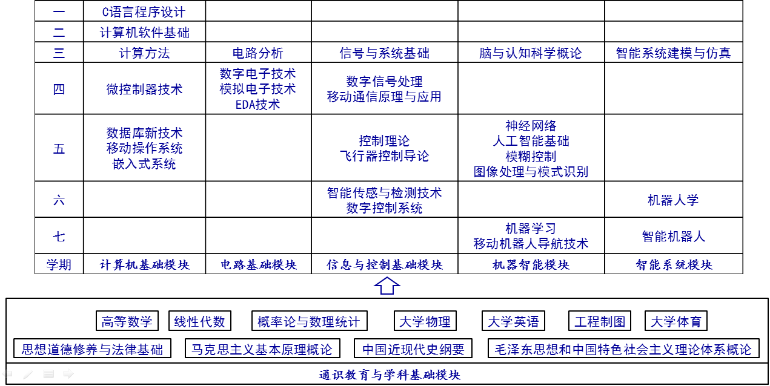
（二）实践教学体系结构图

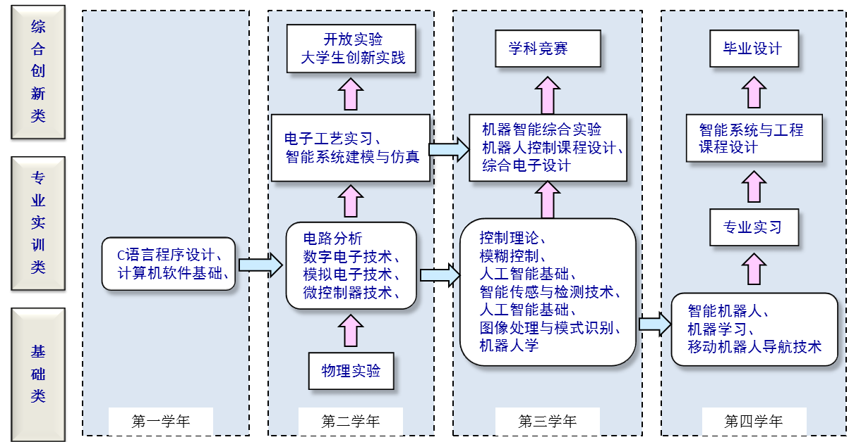

八、对培养方案的必要说明
(一)培养计划重视实践教学环节
大部分必修的专业基础课和专业课均安排了上机、实验等环节。此外，独立安排了34周的各类专业综合实践、生产实习、课程设计和毕业设计。实践教学和计算机应用在整个教学计划进程中不断线。
(二)实践教学条件
1.我校电子信息与控制实验教学中心服务于电路分析、数字电子技术、模拟电子技术等电子类基础课程的实验，电子工艺实习和综合电子设计等电子类实践教学，以及全国大学生电子设计大赛和电子设计等开放性实验。
2.我校自动化学院控制工程与智能技术实验教学中心智能科学与技术实验室下设智能网络实验室、智能检测技术实验室、智能机器人实验室、复杂智能系统实验室和智能信息处理实验室，分别服务于智能系统建模与仿真、控制理论，数字信号处理、智能传感与检测技术、智能机器人、人工智能基础、模糊控制、神经网络、机器学习、图象处理与模式识别等专业基础和专业课程的实验，机器人控制课程设计、智能系统与工程课程设计、毕业设计等独立实践教学，以及学生科技创新项目、开放性实验项目和学科竞赛活动。
(三)师资条件
智能科学与技术系教师整体结构合理，教师中具有硕士、博士学位教师比例为100%，达到国家A级标准。
目前承担的教学任务量是2～3门课程/人年，计划连续两年每年引进1名博士和专职实验员，以满足专业发展需要。

九、附表
附表1：智能科学与技术专业课程设置与学分分布表
附表2：智能科学与技术专业分学期教学计划进程表
附表3：智能科学与技术专业学分分配表
附表4：智能科学与技术专业毕业要求实现矩阵

